Schere OL 90 N ohne Flügelbock, weiß RAL 9016
GEZE

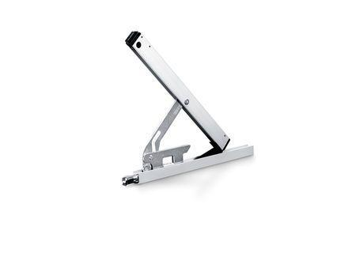Eigenschaften
GTIN:
4106030994770
HAN:
071207
Farbton
weiß
Produkt
Oberlicht-Öffner
RAL-Nummer
9016
Art der Hubverkürzung
mechanisch
Farbe (Herstellerbezeichnung)
weiß (RAL 9016)
Fensterart
Kipp
Fensterform
Rechteck, Sonderformen realisierbar
Max. Flügelbreite (mm)
1200
Max. Flügelgewicht (kg)
80
Max. Öffnungsweite (mm)
170
Min. Flügelbreite (mm)
380
Öffnungsart
einwärts
Montage
Rahmen

